MINUTA DE TRABAJO DE LAS COMISIONES EDILICIAS DE ASISTENCIA SOCIAL, PRENSA Y DIFUSIÓN, PLANEACIÓN ECONÓMICA Y LICENCIAS Y REGULARIZACIONES DEL H. AYUNTAMIENTO CONSTITUCIONAL DE SAN JUAN DE LOS LAGOS, JALISCO.

En la ciudad de San Juan de los Lagos, Jalisco . Siendo las 15:09 quince horas con nueve minutos del día 05 de Marzo del 2020 , reunidos en el salón de sesiones del palacio municipal de este H. Ayuntamiento de San Juan de los Lagos, Jalisco , ubicado en la planta alta de Presidencia Municipal , en la calle Simón Hernández número 1 (uno) , Colonia Centro de ésta Ciudad, en mi carácter de Presidente de las Comisiones Edilicias de Asistencia Social, Prensa y Difusión, Planeación Económica y Licencias y Regularizaciones del H. Ayuntamiento Constitucional de San Juan de los Lagos, Jalisco ; conforme al artículo 8 punto 1 fracción 11 inciso e y el artículo 25 de la Ley de Transparencia y Acceso a la Información Pública del Estado de Jalisco y sus Municipios , y en los términos del artículo 49 fracción 11 y IV de la Ley de Gobierno y Administración Pública Municipal del Estado de Jalisco y sus Municipios; donde se les pide a los Munícipes asistir puntualmente y permanecer en las sesiones del Ayuntamiento y a las reuniones de las Comisiones Edilicias de las que forme parte, e informar al Ayuntamiento y a la Sociedad de sus actividades , a través de la forma y mecanismos que establezcan los ordenamientos municipales y, con el objeto de revisar la correspondencia de las presentes Comisiones desarrollándose bajo lo siguiente :

ORDEN DEL DÍA.

l. Lista de asistencia y declaratoria del Quórum Legal.

11. Lectura y Aprobación del Orden del Día.

111. Asuntos Generales .

IV. Clausura de la sesión .

DESAHOGO.

l. LISTA DE ASISTENCIA Y DECLARATORIA DEL QUÓRUM LEGAL.

Regidor Municipal - Mtra. Claudia Jeanette Carranza Santos ------------------------------------- --- Presente

Dir. De Prensa y Difusión - Lic. Luis Alberto R. de León Pérez ------------------------------ --------- Presente

Dep. de Prensa y Difusión- Lic. Martha Dávalos de la Torre------------------------------------- Ausente
Dep. De Prensa y Difusión -Lic. Ana Raquel de la Torre Muñoz -------------------:------=----------- Presente

Dir. de Padrón y Licencias - Lic. Fátima del Rosario Gutiérrez Martínez --------------------'----------- Presente 1
1 •
Dep. de Padrón y Licencias - C. Silvia Rodriguez Muñoz .;_ _¡¿_ : Ausente ,

Dir. de Promoción económica y turismo- Lic. lrma de Alba Padilla----------------------- L--- ---- Presente
.... 1\lh, . 1¡/
Dir. Desarrollo Social - Lic. Josefina Delgado Arévalos ------------------------------- -':.:' ---------- Ausenta: ·

Dep.Desarro11oSoc1.a1-L.1c.Son1.aGarc1.aAldana--------------------------------------l-E-J;I.I':'..
. : ·presente·. ··
'

Dep. Desarrollo Social -C. José Manuel Peña Peña ---------------------------------- "-- ------Ausente ..
v. ...._ . ..

Para el primer proyecto llamado: "Almacena agua, cada gota cuenta", informa que llevan 16 personas en el padrón ya comprobada su necesidad y que cumple los requerimientos marcado por la dependencia.
Para el segundo proyecto : "Juntos vivimos mejor", llevan 32 personas en el padrón y ya se

llevaron a cabo visitas domiciliarias , donde en su mayoría son zonas rurales, enfermedades mayoritarias : cáncer , ceguera , diabetes, glaucoma , inmovilidad, discapacitados físicamente por alguna extremidad , problemas en su riñón y con problemas mentales .
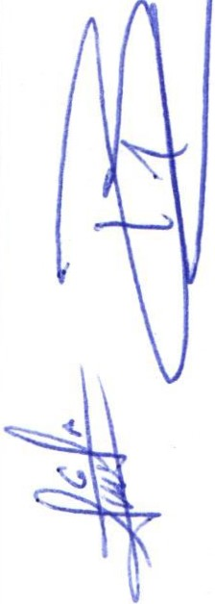Por motivo de la necesidad de la información recabada en campo y las entrevistas realizadas , se presenta la petición para modificar los programas para que en este segundo queden como beneficiarias 50 familias y no solo las 30 que se tenían contempladas en el inicio y pasada sesión , tomando el monto proporcional del primer programa de tinacos, para así NO acrecentar los costos totales del presupuesto .
Se realiza votación en acuerdo para los proyectos de Desarrollo Social, siendo estos aprobados por 1 voto a favor del regidor presente y 5 de los testigos presentes , teniendo en cuenta las mismas reglas de operación presentadas con anterioridad .
11. Recordatorio de los proyectos y trabajos presentados en la sesión anterior por medio de la dependencia , avances , trabajos y actividades ya ejecutadas , resultados hasta el momento e impacto generado, por parte de la Dependencia de Comunicación Social.
El director de la dependencia comparte lo siguiente y presenta información impresa misma que se anexará.
De manera verbal expone avances :

»El cambio de imagen: ya se comenzó a ejecutar el día de hoy 05 de Marzo 2020 , comenzando desde la página.
» Estrategias de comunicación : Trabajando en ellas, pendiente.

» Retomar el proyecto de remodelación de la sala de sesiones de Cabildo ,

» Brandeo de puentes: Son 5 puentes de los cuales se comenzará con 3 (San José, Central y Rosario) , de los 3 ya están 2 diseños realizados , y faltando aún datos para 2 de los otros puentes . Esto se pretende ya tenerlo listo y ejecutado en 15 días más a partir de esta fecha.
» Comunicación interna con los directores : se llevó a cabo la reunión con los directores el

pasado 28 de Febrero del presente.

» Reunión con medios de comunicación: pendiente .

» Rotulación de vehículos municipales : pendiente .

111.

Presentación de proyectos y trabajos para el ejercicio 2020 , avances , trabajos y actividades ya ejecutadas , resultados hasta el momento e impacto generado, por parte de la Dependencia de Planeación económica .
Por parte de la directora informa lo siguiente :

Se tuvo presencia y asistencia en Lagos de Moreno en una reunión relacionada con temas de FOJAL para dar a conocer posibles cambios y modificaciones , ya que todo se hará por medio de plataforma y localmente solo se brindará orientación , se está trabajando en hacer una

' .

VI. CLAUSURA DE LA SESIÓN .

Regidor y demás presentes, en voz de la regidora MTRA. CLAUDIA JEANETTE CARRANZA SANTOS , en mi carácter de Presidente de las comisiones edilicias de Asistencia Social, Prensa y difusión , Planeación económica y Licencias y regularizaciones , en virtud de que ha sido agotado el orden del día se declara concluida la presente sesión siendo las 15:54 quince horas con cincuenta y cuatro minutos del día de hoy 05 de Marzo del 2020 ; con fundamento en lo dispuesto por los artículos 29 y 31 de la Ley de Gobierno y la Administración Pública Municipal del estado de Jalisco. Firmando en ella quienes intervinieron , quisieron y supieron hacerlo, por y ante el presidente de estas comisiones .

A T E N T A M E N T E:

"2020, AÑO DE LEONA VICARIO, BENEMÉRITA MADRE DE LA PATRIA" SAN JUAN DE LOS LAGOS, JALISCO, MARZO 05/2020

MTRA. CLAUDIA 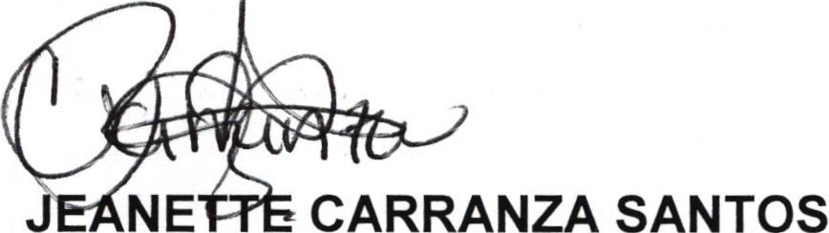

REGIDORA DEL H. AYUNTAMIENTO DE SAN JUAN DE LOS LAGOS, JALISCO. Y PRESIDENTE DE LAS COMISIONES EDILICIAS DE ASISTENCIA SOCIAL, PRENSA Y DIFUSIÓN, PLANEACION ECONOMICA Y LICENCIAS Y REGULARIZACIONES

C. ANA RAQUEL DE LA TORRE MUÑOZ
DEP. COMUNICACIÓN SOCIAL

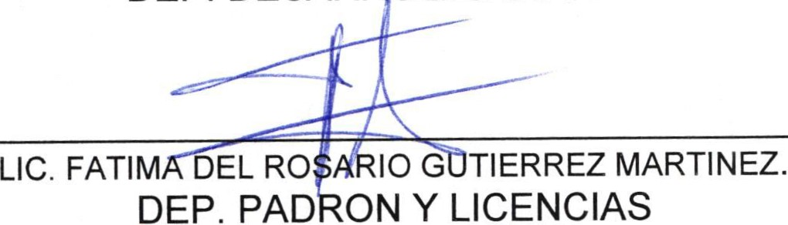C. SILVIA RODRÍGUEZ MUÑOZ. DEP. PADRON Y LICENCIAS
LIC. MARTHA DÁVALOS DE LA TORRE. DEP. COMUNICACIÓN SOCIAL.

LIC. LUI ÓN PÉREZ
DIR. COMUNICACIÓN SOCIAL

LIC. JOSEFINA DELGADO AREVALOS
DIR. DESARROLLO SOCIAL

C. JOSÉ MANUEL PEÑA PEÑA. DEP. DESARROLLO SOCIAL.

LIC. IRMA DE ALBA PADILLA.
DIR. PROMOCION ECONOMICA Y TURISMO

LIC. SONIÁ'GARCíAALDANA. DEP. DESAR OLLO SOCIAL.

